PENANDAAN CB 7012 D

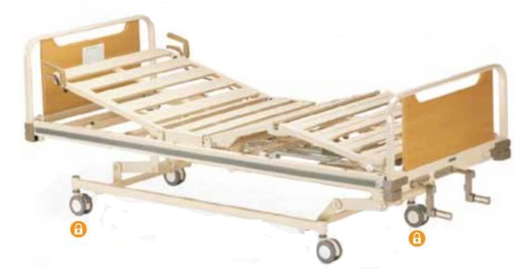

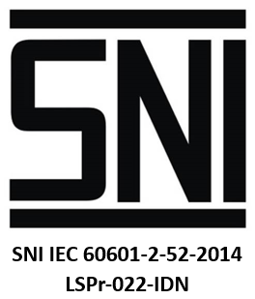
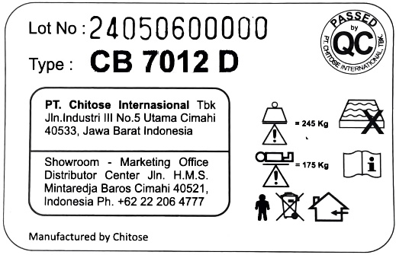


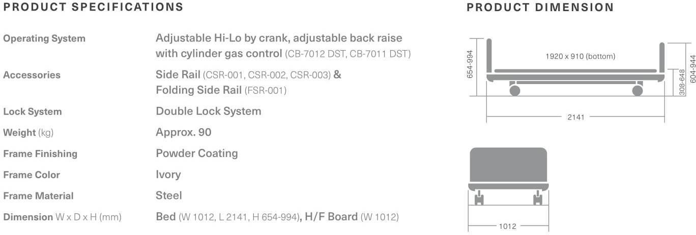
IZIN EDAR KEMENKES
MANUFACTURE LABEL
MANUFACTURE LABEL AND LOT NUMBER
SNI LABEL
Ukuran Produk
Ukuran
W x L x H : 1012 x 2141 x 654-994

Berat Produk
Berat Kosong : ± 90KG
Berat Beban Maksimum : ± 400KG (Statis) & ±170 KG (Dinamis)
Ukuran Paking : 2050 x 1070 mm x 190

